Buku Pegangan Skill Lab
Mahasiswa Kedokteran


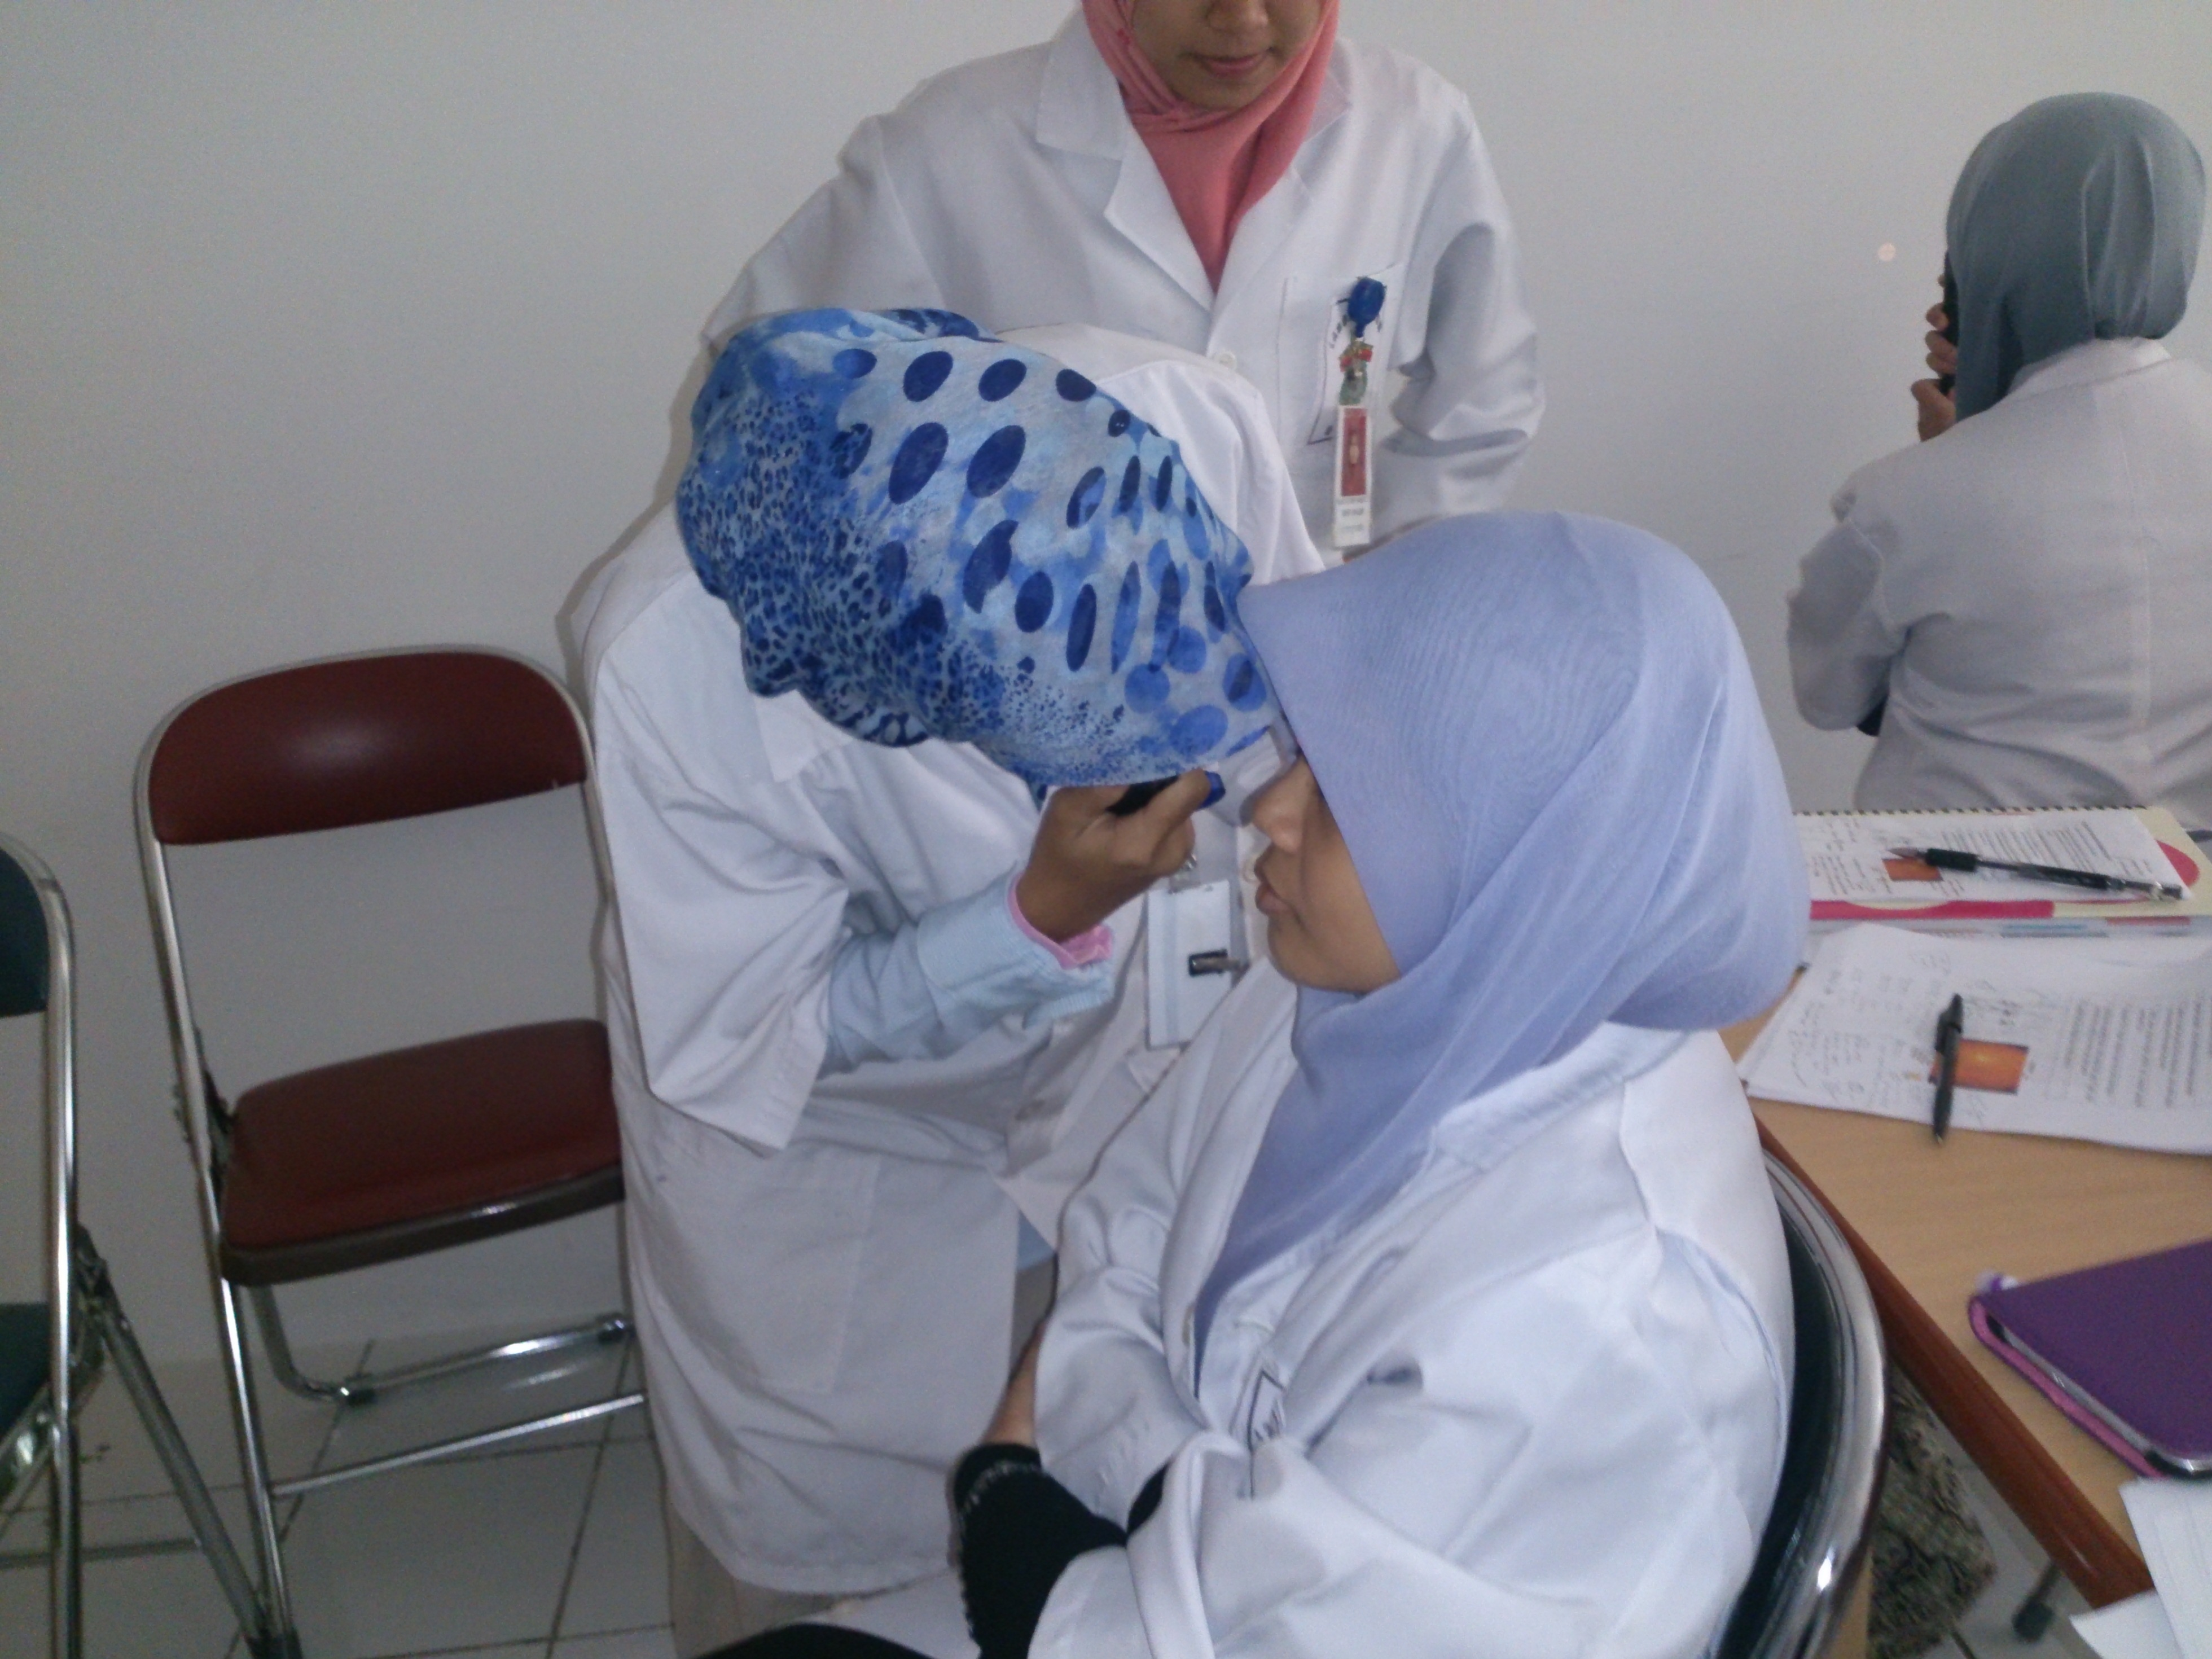

PROGRAM STUDI ILMU KEDOKTERAN
FAKULTAS KEDOKTERAN
UNIVERSITAS HASANUDDIN

Daftar Isi

Kontak Informasi _____________________________________ 1
Tujuan & Filosofi _____________________________________ 2 – 3
Tanggung Jawab / Pedoman_____________________________ 4 – 7
Pedoman Pengujian/Praktik yang Dibutuhkan ____________________ 8
Jadwal Lab & Pertemuan_______________________________________ 9
Laman Skill Lab : Petunjuk Bermanfaat________________________ 10 – 12
Laman Panduan PENGGUNA
Menjadwalkan Pengujian
Pembatalan sebuah Pertemuan
Permintaan Pengulangan Pengujian atau Pertemuan Praktik

Asisten Lab Mahasiswa ___________________ 13

KONTAK INFORMASI

KETUA LAB | dr. Shelly Salmah, M.Kes | 081343674910
STAF LAB CSL | Muh. Thamrin | 081342674410
KOORDINATOR BLOK CSL I | Dr. dr. Risna Halim, Sp.PD-K | 0811415343
SEKRETARIS BLOK CSL I | dr. Dimas BAyu, Sp.PD | 08114660567
KOORDINATOR BLOK CSL II | Dr. dr. Irawaty Djaharuddin, Sp.P | 0811447082
SEKRETARIS BLOK CSL II | dr. A. Alif Utama A, Sp.JP, M.Kes
KOORDINATOR BLOK CSL III | dr. Melda Tessy, Sp.PD-KGH | 081355599848
SEKRETARIS BLOK CSL III | dr. Monika F. Farid, Sp.OG, M.Kes | 081343511353
KOORDINATOR BLOK CSL IV | dr. Ashari Bahar, Sp.S, FINS | 082193522230
SEKRETARIS BLOK CSL IV | dr. Ririn Nislawati Sp.M, M.kes | 08124259225
KOORDINATOR BLOK CSL V | dr. A. Dwi Bahagia Febriani, Ph.D, Sp.A | 081355524595
SEKRETARIS BLOK CSL V | dr. Muh Husni Cangara, Ph.D, Sp.F | 081242626930
KOORDINATOR BLOK CSL VI | Dr.dr. Ronald E. Lusikooy, Sp.B-KBD | 081242424017
SEKRETARIS BLOK CSL VI | dr. Andi Adil, Sp.An, M.Kes | 085399791104

Tujuan dan Filosofi Lab Skill Mahasiswa Kedokteran

Selamat datang di laboratorium Skill dan Simulasi Mahasiswa Program Studi Ilmu Kedokteran, Fakultas Kedokteran Universitas Hasanudin.

Skill Lab adalah tempat dimana anda akan diperkenalkan pada kemampuan skill baru, yang diharapkan agar dapat dipraktikkan, dan kemudian dievaluasi berdasarkan kemampuan anda.
Aktivitas simulasi akan di integrasikan disepanjang kurikulum anda.
Disepanjang perjalanan anda menjalani program pendidikan dokter, anda akan menghabiskan beberapa waktu anda didalam Laboratorium Skill Mahasiswa Kedokteran disetiap semesternya, apakah anda akan mempelajari kemampuan skill yang baru, melakukan peninjauan kembali pada skill yang telah dipelajari, atau dievaluasi kembali sebagai persiapan klinis.
Aktivitas simulasi akan menjadi komponen utama dari semua unsur tersebut, apakah simulasi akan menggunakan tugas sederhana dari pelatih, atau menggunakan sebuah manekin tubuh manusia atau menggunakan teman anda. Pemikiran yang kritis sangat diperlukan dengan cara menggabungkan alasan mengapa anda mempelajari hal tersebut begitu juga dengan pemahaman dari penilaian dan tanggung jawab sebagai dokter yang akan menyertai skill tersebut. Evaluasi akan dilakukan dalam sebuah proses berkelanjutan dengan memanfaatkan evaluasi pasangan, pengujian skill dan pengalaman klinis.
Skill Lab Mahasiswa Fakultas Kedokteran dan Staf yang bekerja akan saling berkolaborasi dengan perkuliahan dan blok yang berjalan untuk mengkordinasikan teori kedokteran dan laboratorium klinis.
Anda akan memiliki kesempatan untuk melakukan praktik secara mandiri, dengan pasangan anda, dengan asisten dan instruktur dari tiap tiap blok. Seberapa banyak waktu yang anda dedikasikan untuk praktik tersebut akan ditunjukkan dengan seberapa cepat anda akan mempelajari dan oleh tingkat kesulitan skill tersebut. Anda semua memiliki gaya dan pola pembelajaran masing – masing; dan oleh karena itu rencanakan waktu dan kebutuhan anda sesuai dengan hal tersebut. Praktik akan diselesaikan berdasarkan waktu yang telah ditetapkan dan pengujian akan dilakukan baik pada waktu tersebut atau selama penjadwalan kelas / waktu klinis (tergantung perjalanan perkuliahan). Ujian akan dilakukan dalam bentuk OSCE yang akan dilaksanakan oleh pengelola blok.
Skill lab mahasiswa kedokteran merupakan suatu bagian integral dari pendidikan dokter yang anda dapatkan dimana anda akan memiliki kesempatan untuk dapat mengalahkan ketakutan dan rasa gelisah anda sementara bekerja dengan berbagai macam tugas dari pelatih, simulasi, dan perlengkapan rumah sakit secara aktual. Dengan menggunakan perlengkapan dan bahan yang telah disediakan, anda akan mampu untuk dapat mensimulasikan suatu lingkungan klinis dimana anda memiliki kemampuan untuk mempelajari dan berpraktik secara aman tanpa menyebabkan bahaya bagi pasien anda. Pengaturan klinis bukan merupakan suatu pengaturan praktik.
Tujuan utama dari skill lab mahasiswa kedokteran adalah untuk dapat memberikan sebuah lingkungan bagi anda untuk dapat menjadi seseorang yang kompeten dengan skill kedokteran anda dan oleh karena itu anda dapat menjadi seorang praktisi yang aman sementara tetap bekerja untuk memberikan yang terbaik dalam bidang ilmu kedokteran.
Definisi Skill – merupakan sebuah istilah inklusif untuk kemampuan psikomotor yang termasuk rasionalitas, pemikiran kritis, pemeriksaan fisis, dan penggunaan obat – obatan serta menentukan solusi.

Pedoman Tanggung Jawab Mahasiswa

- Clinical Skill Lab (Laboratorium Keterampilan Klinik) merupakan suatu perpanjangan dari program klinis dalam fase pendidikan akademik anda. Oleh karena itu, perilaku professional yang seharusnya dimiliki oleh seorang dokter, sudah diterapkan pada tahap ini. Ketentuan dan peraturan dalam proses pembelajaran, dapat dilihat dalam Buku Pegangan Mahasiswa Kedokteran.
- TIDAK ADA MAKANAN ATAU MINUMAN – akan mungkin dapat menyebabkan kerusakan pada perlengkapan
- ANAK – ANAK TIDAK DIPERBOLEHKAN MASUK - risiko cedera yang mungkin dapat terjadi akibat perlengkapan
- TIDAK ADA HANDPHONE selama proses pembelajaran, apalagi saat ujian atau di daerah bekerja mahasiswa (Dimohon untuk menonaktifkan ponsel anda) – dapat sangat mengganggu mahasiswa ketika sedang ujian & praktik.
- Mahasiswa perlu menggunakan kartu pengenal mahasiswa disetiap waktu saat berada didalam lab dan mengikuti aturan berpakaian yang telah direkomendasikan oleh fakultas.
- Mahasiswa harus menggunakan pakaian yang layak. Mengikuti aturan buku pegangan fakultas / ilmu kedokteran.
- Menghormati semua personil lab dan perlengkapan disetiap waktu.
- Anjuran : Mulai membuat sebuah buku catatan skill lab pada saat dimulainya program pendidikan dokter anda – Atur semua skill lab yang berhubungan dengan informasi (seperti kertas prosedur, buku Prosedur, catatan). Perlengkapan tersebut dapat digunakan disetiap semester.
- Aturan dan Prosedur Skill Lab
- Penjadwalan ulang
- No Call No Show
- Pengujian Skill (Pengujian)
- Aturan remedial
- Uji kompetensi : Mahasiswa yang kembali
- Aturan Biaya Perlengkapan
- Lakukan peninjauan kembali dan periksa jadwal lab.
- Masuk dan keluar dari lab harus sesuai dengan waktu yang ditetapkan saat praktik dan pengujian.
- Simpan semua jas dan tas buku anda didalam ruang penyimpanan. JANGAN disimpan di daerah praktik atau pengujian. Bawa semua barang berharga anda (dompet).
- Tinjau kembali semua silabus perkuliahan sesuai dengan tanggal yang ditetapkan dan kebijakan tugas akhir.
Gagal untuk memenuhi batas waktu – Mungkin menyebabkan anda gagal memenuhi tujuan perkuliahan.
- Manual sumber daya / materi referensi skill lab tersedia untuk referensi. Dapat Dimohon anda unduh dari website fakultas.
- Daerah praktik / pengujian : Ikuti arah / tanda untuk penggunaan ruangan lab dan perlengkapan lab. Minta pengarahan dan untuk lokasi praktik atau perlengkapan yang akan diujikan.
- Mahasiswa mungkin akan diberikan perlengkapan yang ditugaskan pada mereka untuk digunakan selama berlangsungna blok CSL tertentu. Jika anda ditugaskan pada perlengkapan tersebut dari skill lab, maka akan menjadi tanggung jawab anda untuk menjaga perlengkapan tersebut (seperti alat Cath atau Selang IV) agar tetap intak. Proses peminjaman alat dan bahan harus melalui POS yang berlaku dan dicatat dalam kartu control masing masing.
- Jika pada suatu waktu perlengkapan tersebut menjadi cacat, maka dimohon untuk mengembalikannya segera kedalam lab untuk diganti dan/ atau diperbaiki.
- Troli perlengkapan & bahan praktik yang telah ditunjuk dan / atau kardus juga sudah tersedia. (Benda tersebut dapat membantu untuk mengangkut biaya laboratorium) Semua perlengkapan dan bahan untuk praktik akan digunakan kembali kecuali jika diberitahu sebaliknya. Dimohon UNTUK TIDAK MENGAKSES daerah lain kecuali di instruksikan. LIHAT TANDA & ARAHAN YANG TELAH DIPASANG
- Barang – barang lab : Ruangan, Perlengkapan (manikin, simulator, pompa IV) dan bahan dan alat/ instrumen sangat terbatas sedangkan penggunaan tinggi, sehingga sangat diharapkan menggunakannya dengan baik dan benar.
- Saling berbagi barang dan perlengkapan (ruangan & bahan) ketika praktik mungkin akan dibutuhkan. Bekerja dalam bentuk kelompok juga sangat bermanfaat dalam pembelajaran.
- Manikin :
- Gunakan sarung tangan ketika akan memindahkan semua manikin dan bagiannya.
- JANGAN MEMINDAHKAN MANIKIN ATAU BAGIAN MANIKIN TANPA BANTUAN DARI PERSONIL LAB
- JANGAN menggunakan betadin pada manikin. Gunakan sabun sebagai pelicin untuk memasukkan pipa.
- Minta bantuan untuk penggunaan unit Vital Slim (TD, pemeriksaan).
- Gunakan tempat tidur untuk tujuan praktik dan pengujian saja.
- Orang yang ditunjuk untuk menjadi pasien harus membuka sepatu mereka pada saat berbaring ditempat tidur.
- Laporkan setiap kerusakan, ketidakamanan, atau gangguan pada perlengkapan kepada personil lab.
- Perlengkapan yang baru akan diminta untuk sebagian besar poin. Hal tersebut akan membantu untuk membatasi biaya skill lab. Jika anda kembali untuk mengulangi pengujian, maka anda mungkin tidak akan menggunakan perlengkapan yang baru.
- Jika anda sadar anda memiliki alergi lateks, atau kecurigaan alergi maka, akan menjadi tanggung jawab anda untuk memberitahukan personil lab. Sarung tangan bukan lateks dan perlengkapan bukan lateks telah tersedia jika dibutuhkan oleh mahasiswa.

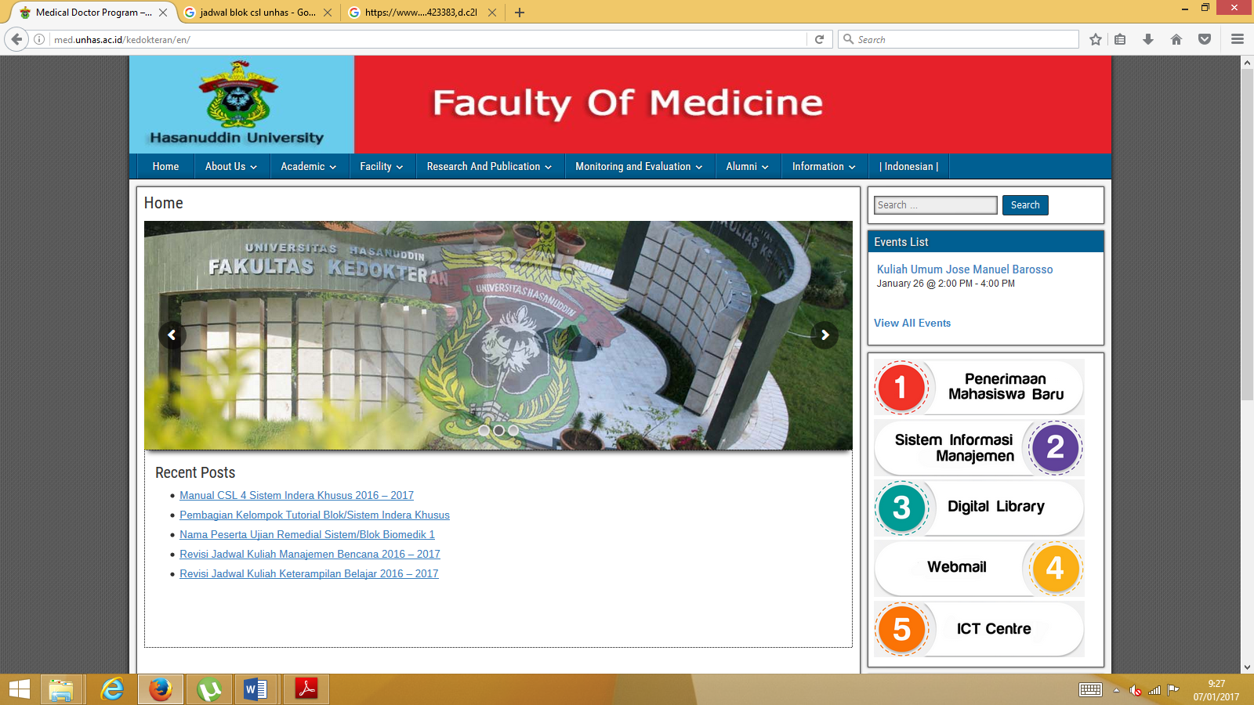

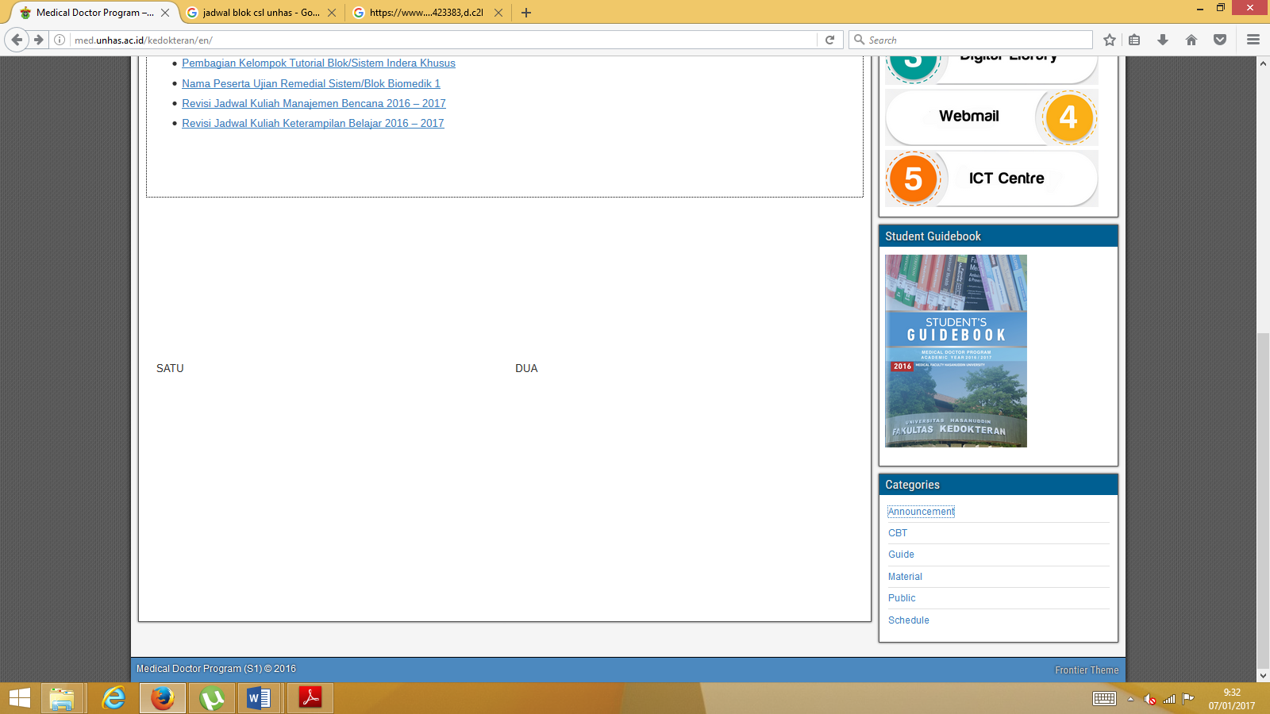

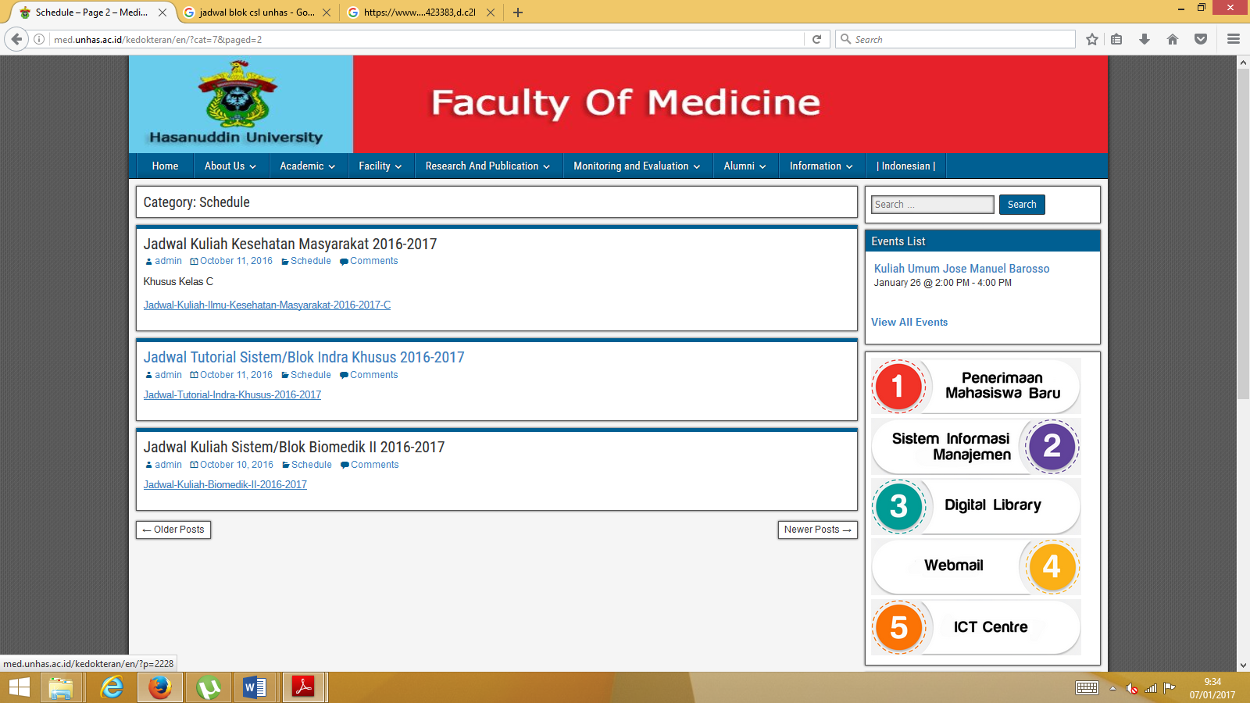
Pengumuman Pembagian Kelompok
- Buka website http://med.unhas.ac.id.
- Pilih pilihan announcement pada kanan bawah
- Pilih pilihan pembagian kelompok sesuai blok yang Anda ikuti lalu unduh

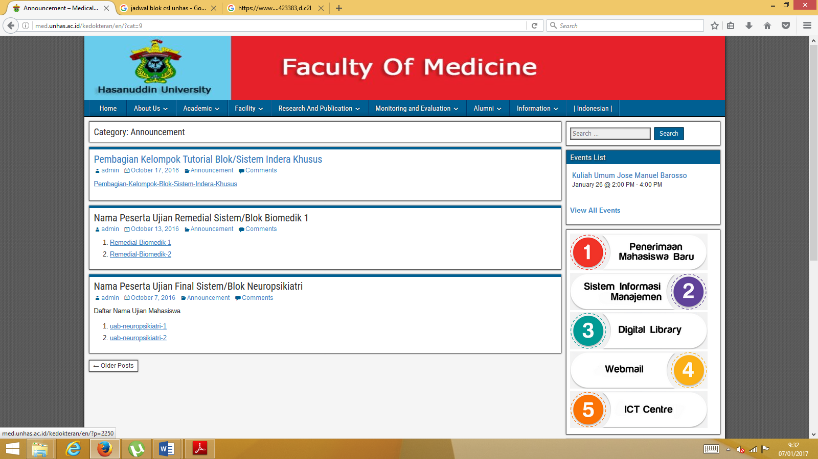

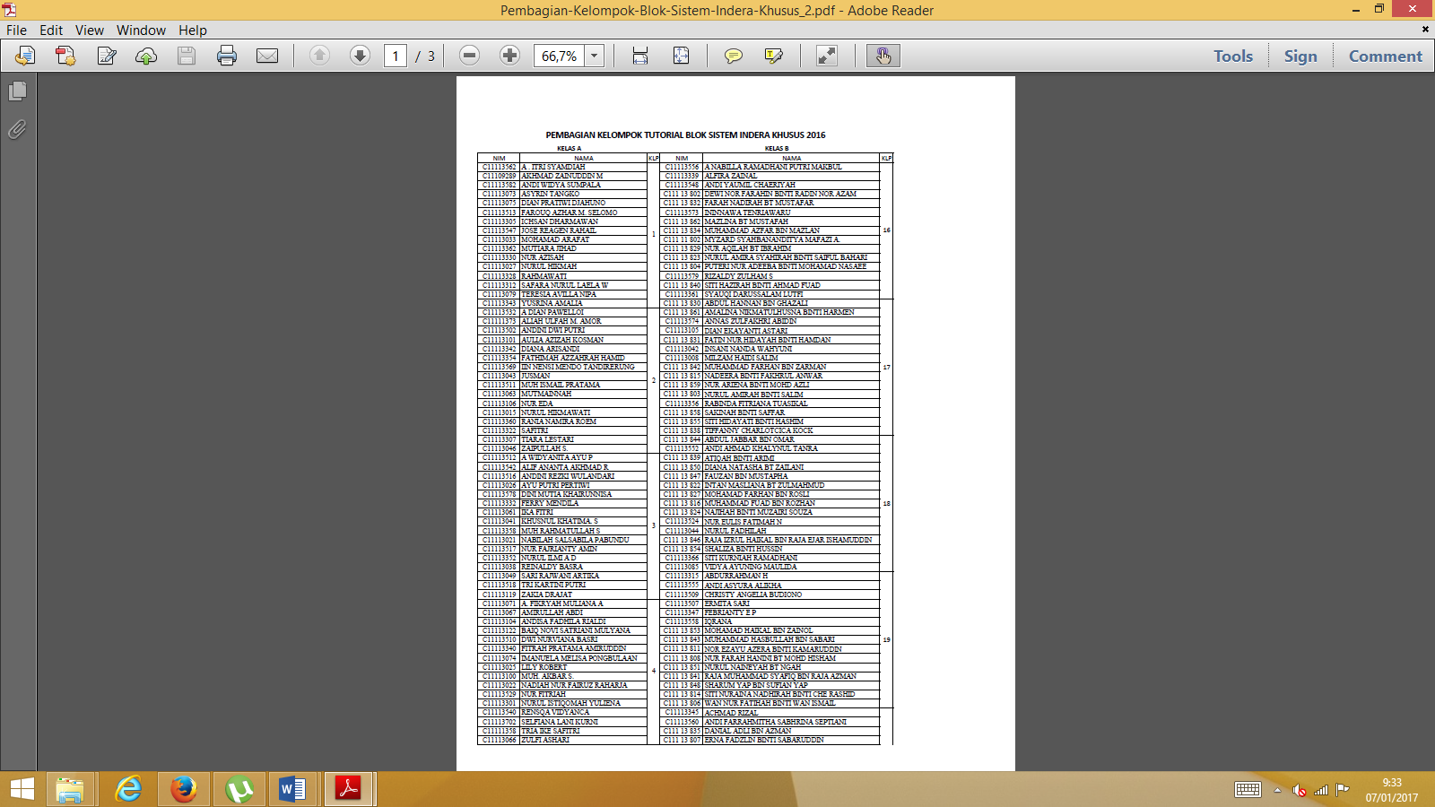
Unduh modul
- Buka website http://med.unhas.ac.id.
- Pilih pilihan material pada kanan bawah
- Pilih pilihan modul sesuai blok yang Anda ikuti lalu unduh
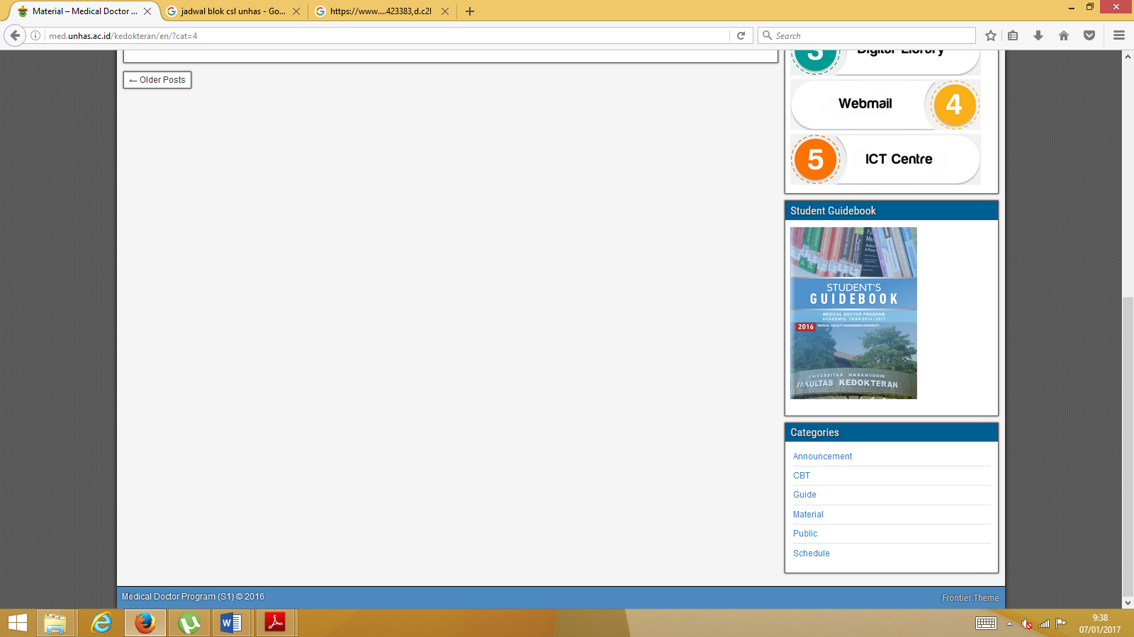

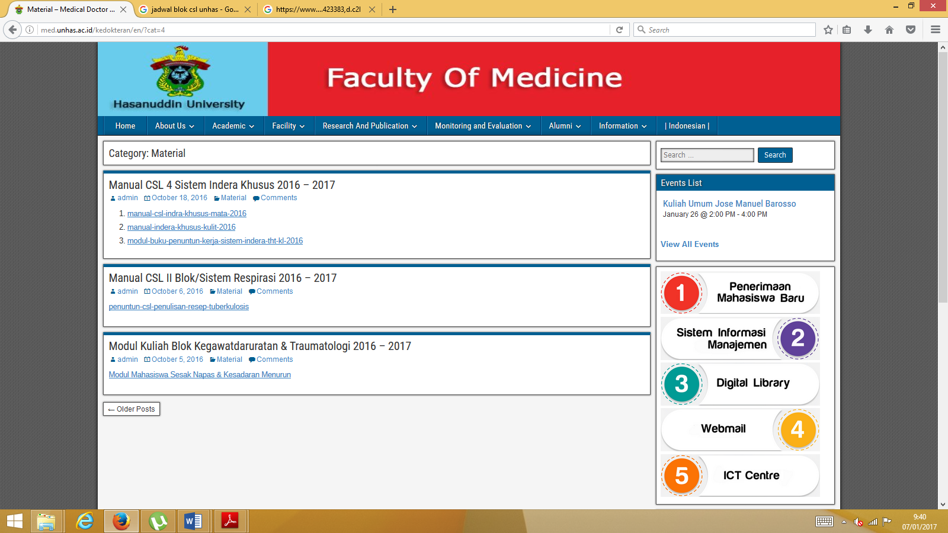
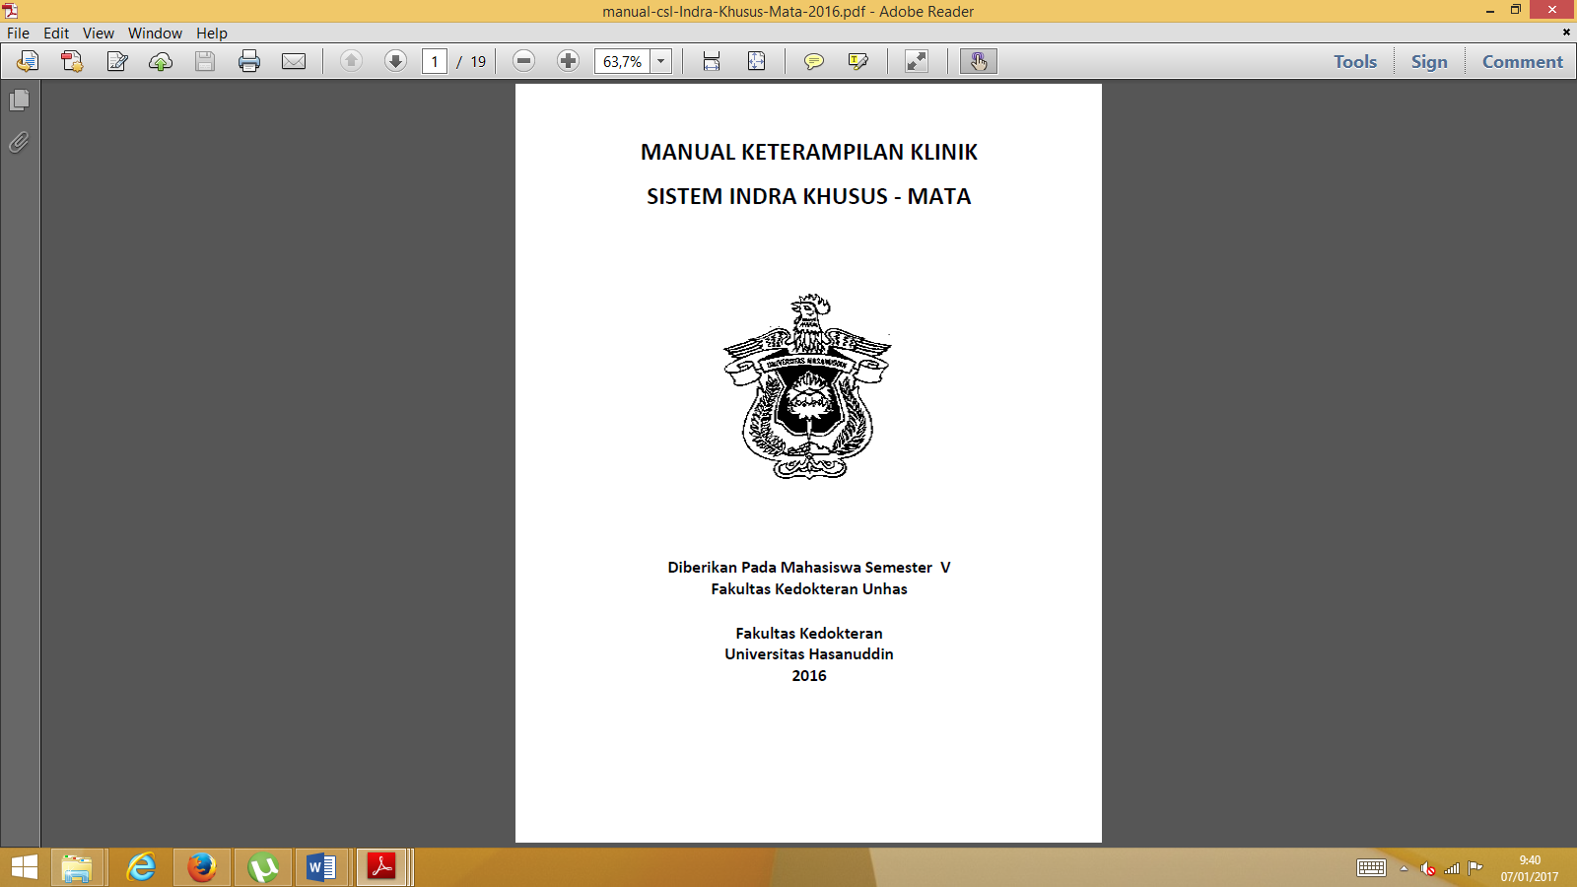

Pedoman Pengujian (Pengecekan Poin) / Praktik yang Dibutuhkan
- Memenuhi syarat untuk ikut ujian.
- Datang tepat waktu dan bersiap untuk pertemuan
- Mendaftarkan diri untuk semua pengujian dan mengisi absensi elektronk dan manual.
- Bila anda berhalangan hadir atau sakit harus memberikan keterangan teertulis ke pengelola blok.
- TIDAK ada pengujian atau praktik yang diperbolehkan selama waktu seorang mahasiswa dijadwalkan untuk menghadiri setiap kelas perkuliahan.
- Bawa semua buku skill yang diperlukan, modul – modul.
- Sebagian besar poin pengecekan bersifat independen, tetapi beberapa poin membutuhkan rekan. Jika anda tidak memiliki rekan pada saat waktu pengujian, maka kami akan membantu anda. Untuk skill yang membutuhkan rekan, maka anda akan dievaluasi per Individu.
- Perlengkapan yang baru akan diminta untuk sebagian besar poin pengecekan.
- Jika poin pengecekan anda mendapatkan hasil yang tidak memuaskan, maka remedial akan dibutuhkan sebelum mengambil kembali ujian. Lihat formulir Evaluasi Skill Lab.
- Cara berpakaian yang dianjurkan untuk pengujian : berpakaian sopan rapih dan bersih, mengunakan jas praktek, tidak menggunakan perhiasan yang berlebihan, rambut panjang diikat kebelakang, tidak menggunakan kuku buatan, dll. Direkomendasikan untuk menggunakan pakaian secara Profesional.

Jadwal Lab dan Pertemuan

- Jadwal lab telah diposting didalam laman dan diluar dari ruangan skill lab utama.
- Jadwal ujian diatur antara koordinator skill lab, dan koordinator/ sekretaris Blok CSL yang diselenggarakan pada semester yang berlangsung. Beritahukan Skill Lab segera jika terdapat konflik antara jadwal pengujian.
- Jika terjadi Pembatalan maka Koordinator/ sekeretaris blok harus membertahukan ke Pengelola Skill Lab untuk penjadwalan kembali.
- Masukkan permintaan Penjadwalan kembali secepatnya
- Pertemuan untuk praktik tambahan dan atau remedial dapat tersedia jika bantuan dibutuhkan dan jika penjadwalan tersebut diizinkan. Rencanakan terlebih dahulu agar dapat menghindari kesulitan dalam mengatur jadwal.
- Peninjauan lab kelompok tambahan mungkin dapat diajukan dan akan dicetak untuk setiap semester. Peninjauan kembali sangat terbatas.
- Waktu lab dapat sangat beragam disetiap semester dan sangat tergantung dengan penggunaan. Waktu dan hari mungkin dapat berubah disetiap semester berdasarkan penggunaan dan kebutuhan.

Instruktur CSL
- Instruktur CSL adalah tenaga pengajar yang berasal dari departemen yang terlibat dalam Blok CSL yang tengah berlangsung
- Instrukur CSL dapat dibantu oleh residen senior dari Departemen masing masing yang sudah pernah membimbing ketrampilan klinik pada mahasiswa kepaniteraan klinik di departemen yang bersangkutan.
- Instruktur CSL bertanggungjawab mempersiapkan bahan ajar, metode pembelajaran dan mengajarkan keterampilan sesuai jadwal
- Blok CSL bertugas memfasilitasi penjadwalan, pengaturan instruktur, menentukan metode dan menentukan bahan yang akan digunakan dalam kegiatan CSL

Uji Keterampilan Klinik /OSCE
(Objective Stutructured Clinical Evaluation)

Definisi :
Merupakan ujian keterampilan yang bertujuan menguji hasil pembelajaran dalam kegiatan CSL. Kegiatan ini difasilitasi oleh Blok pengelola CSL dan Student Assessment Unit (SAU)

Tujuan: Pengujian persyaratan untuk masuk kembali ke dalam program kedokteran. Ini merupakan sarana mengevaluasi dan menilai tingkat keterampilan kompetensi siswa. Ini akan menjadi pengujian acak terhadap keterampilan, termasuk keterampilan komunikasi, psikomotorik, keterampilan penilaian, dan ketrampilan pemilihat obat-obatan dan cara memberikannya ke pasien serta ketrampilan membuat solusi untuk simulasi kasus yang dipaparkan.

Uji kemampuan ketrampilan klinik dilaksanakan dalam bentuk OSCE (objective structure clinical examination)

Persyaratan mengikuti ujian OSCE
- Ujian OSCE wajib diikuti oleh mahasiswa kedokteran yang mengikuti Blok CSL tertentu.
- Mahasiswa yang berhak ikut ujian adalah yang mengikuti pelatihan CSL secara aktif sesuai tenggat waktu yang ditentukan.
- Bahan ujian sesuai dengan ketrampilan yang dilatihkan sebelumnya.
- Mahasiswa harus mampu menunjukkan peringkat kinerja yang memuaskan.
- Mahasiswa dianggap gagal dalam ujian OSCE bila nilai yang dicapai tidak mencapai NBL (nilai batas lulus) yang sudah ditetapkan.
- Pengujian kembali (remedial) akan diperlukan jika kinerja tingkat keterampilan tidak memuaskan. (Lihat SOP SAU)

Kebijakan remedial
- Remedial dilakukan sesudah mendapat hasil evaluasi OSCE blok CSL tertentu.
- Pelaksannan remedial sesuai dengan jadwal yang sudah ditetapkan bersama antara koordinator Skill lab dan koordinator Blok CSL.

Hasil ujian OSCE
Hasil ujian OSCE diumumkan secara bertahap
- Tahap 1 sesudah ujian OSCE, dimana hasilnya adalah lulus dan/ atau perlu remedial.
- Tahap 2 sesudah ujian remedial.
- Nilai definitifnya diumumkan melalui Potal Nilai Universitas Hasanuddin.

INTEGRITAS AKADEMIK
Tujuan pendidikan adalah untuk memajukan keterampilan intelektual dan pengetahuan seseorang dan menunjukkan hasil dari upaya ini. Nilai yang dibagi dan penting pada
pendidikan adalah menyajikan karya sendiri dan benar mengakui karya orang lain. Apa saja pelanggaran prinsip ini merupakan Ketidakjujuran akademis dan bertanggung jawab untuk menghasilkan tindakan tidak disiplin. Bentuk Ketidakjujuran akademis tidak hanya terbatas pada hal-hal di bawah ini :
- Plagiarisme - mengirimkan semua atau bagian dari pekerjaan orang lain sebagai miliknya sendiri dalam tes akademik seperti pemeriksaan, program komputer, atau tugas tertulis.
- Kecurangan - menggunakan atau mencoba menggunakan bahan-bahan yang tidak sah pada pemeriksaan atau tugas, seperti menggunakan teks yang tidak sah atau catatan atau tidak benar mendapatkan, atau mencoba untuk Mendapatkan, salinan pemeriksaan atau jawaban ujian.
- Memfasilitasi ketidakjujuran akademik - menolong orang lain untuk melakukan suatu tindakan ketidakjujuran akademis, seperti menggantikan pemeriksaan atau menyelesaikan tugas untuk orang lain.
- Fabrikasi - mengubah atau transmisi, tanpa otorisasi, informasi akademik atau catatan.

